数字电子技术复习资料
一、单项选择题
1.函数F（A,B,C）=AB+BC+AC的最小项表达式为（ ）。
A. F（A,B,C）=∑m（0,2,4） B.（A,B,C）=∑m（3,5,6,7）
C.F（A,B,C）= ∑m（0,2,3,4） D.F（A,B,C）=∑m（2,4,6,7）
2.在N型半导体中，多数载流子是（ ）。
A．自由电子 B．空穴 C．电子-空穴对 D.都不是
3.十六路数据选择器的地址输入（选择控制）端有（ ）个。
A.16 B.2 C.4 D.8
4、有一个左移移位寄存器，当预先置入1011后，其串行输入固定接0，在四个位移脉冲CP作用下，四位数据的移位过程是（ ）。
A.1011--0110--1100--10000--0000 B.1011--0101--0010-0001-0000
C.1011--1100--1101--1110--1111 D.1011--1010--1001--1000--0111
5.一个四输入端或非门，时期输出为1的输入变量取值组合有（ ）种。
A.15 B.8 C.7 D.1
6.随机存取存储器具有（ ）功能。
A.读/写 B.读/写 C.只读 D.只写
7.四个触发器组成的环形计数器最多有（ ）个有效状态。
A.4 B.6 C.8 D.16
- 有一个四位的D/A转换器，设它的满刻度输出电压为1101时，输出电压为（ ）。
A.8.125V B.4V C.6.25V D.9.375V
- 函数F=AB+BC，使F=1的输出ABC组合为（ ）。
- ABC=000 B.ABC=010
C.ABC=101 D.ABC=110
10.已知某电路图贞值表如下，该电路的逻辑表达式为（ ）。
A.Y=C B.Y=ABC C.Y=AB+C D.Y=BC+C
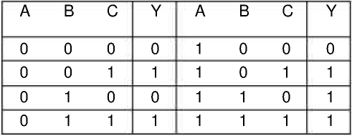
- 判断题
11.利用反馈归零法获得N进制计数器时，若为异步置零方法，则状态SN知识短暂的过度状态，不能稳定而是立刻变为0状态。（ ）。
12.TTL门电路在高电平输入时，其输入电流很小，74LS系列每个输入端的输入电流在40uA以下（ ）。
13.逻辑变量的取值1比0大（ ）。
14.时序电路不含有记忆功能的器件（ ）。
15.在时间和幅度上都持续变化的信号是数字信号，语音信号不是数字信号。（ ）。

三、填空题
16．逻辑函数Y=A¯B+C的两种标准形式分为（ ）、（ ）。
17．将2004个“1”异或起来得到的结果是（ ）。
18．半导体存储器的结构主要包括三个部分，分别是（ ）、（ ）、（ ）。
19．8位D/A转换器当输入数字量10000000为5V。若只有最低位为高电平，则输出电压为（ ）V；当输入为100010000，则输出电压为（ ）V。
就逐次逼近型和双积分型两种A/D装换器而言，（ ）抗干扰能力强，（ ）的转化速度快。
由555定时器构成的三中电路中，（ ）和（ ）是脉冲形成电路。
与PAL相比，GAL器件有可编程的输出结构，它是通过对（ ）进行编程设定其（ ）队工作模式来实现的，而且由于采用了（ ）的工艺结构，可以重复编程，使它的通用性很好，使用更为方便灵活。
23.（3A）16=（ ）10=（ ）8421BCD=（ ）余3。
24.（78）10=（ ）2=（ ）8=（ ）16。
25.（11001）2=（ ）格雷。
四、综合题
26.（1）将逻辑函数P=AB+AC写成“与或非”表达式，并用“集电极开路与非门”来实现。
（2）下图中电路均由CMOS门店路构成，写出P、Q的表达式，并画出对应A、B、C的P、Q波形。

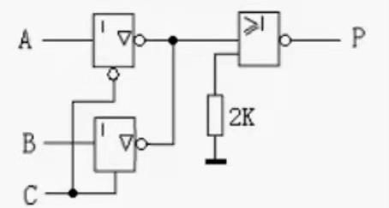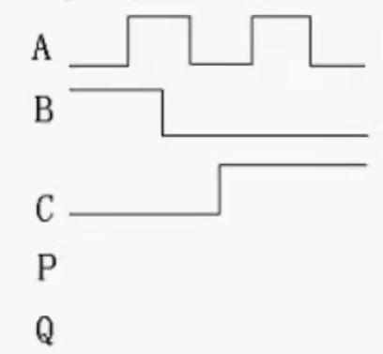
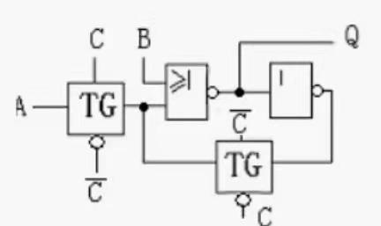
27.要求用与非门设计一个三人表决用的逻辑电路图，只要有2票或3票同意，表决就通过（要求有真值表等）。
28.试用JK触发器和门电路设计一个十三进制的计数器，并检查设计的电路能否自启动。

数字电子技术复习资料参考答案：
选择题
1-5、AACAA
二、判断题11-15✓✓××✓
三、填空题
16、
17、0
18、地址译码器、存储矩阵给、输出缓冲器
19、0.039、5.31
20、施密特触发器、单稳态触发器
21、双积分型、逐次逼近型
22、结构控制字、输出逻辑宏单元、E²CMOS
23、58、01011000、10001011
24、1001110、116、4E
25、 25
三、综合题
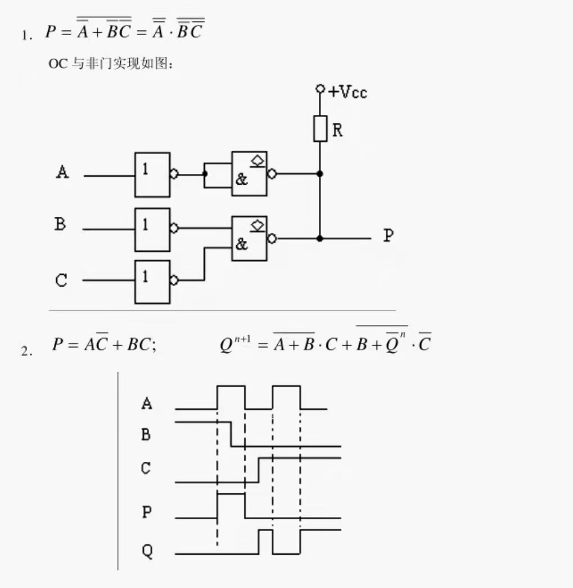
26.

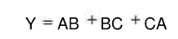
27.

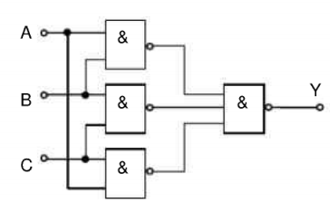

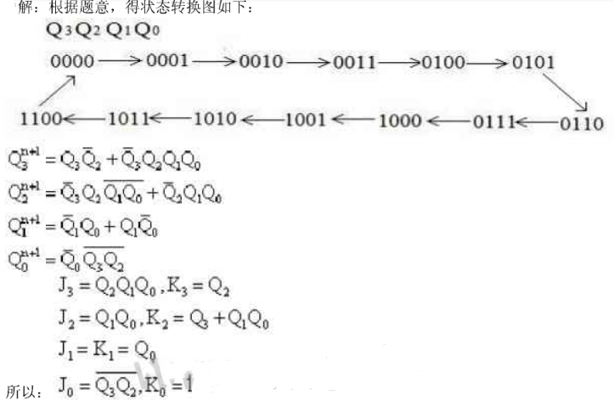
28.

